黑龙江大学
实 验 报 告

课程名称 | 嵌入式系统设计
实验项目名称 | Qt控件与界面
实验时间  （日期及节次） | 2024年4月21日周日7、8节
专业 | 物联网工程 |  | 学生所在学院 |  | 计算机科学技术学院软件学院
年级 | 2022级 |  | 学号 |  | 20223166
姓名 | 张伯 |  | 指导教师 |  | 陆军
实验室名称 | 四号楼-308
实验成绩 | 预习情况 | 操作技术 | 实验报告 | 附加：综合创新能力 |  | 实验  综合成绩
教师签字

黑龙江大学教务处

目 录
嵌入式系统
设计 1
实验报告 1
实验名称 3
实验目的 3
实验类型 3
实验环境 3
实验要求 3
实验步骤 3
实验总结 5

实验名称：
Qt界面与控价

实验目的
1、掌握菜单、工具栏、状态栏以及各种控件使用方法
2、掌握输入窗口的用法
3、掌握显示窗口的用法
4、在宿主机运行程序
5、在实验箱设备上运行程序

实验类型
设计型

实验环境
Linux 和 Xchell

实验要求

1、掌握菜单、工具栏、状态栏以及各种控件使用方法

2、掌握输入窗口的用法

3、掌握显示窗口的用法

4、在宿主机运行程序

5、在实验箱设备上运行程序

实验步骤
（1）为防止误操作，首先把export4arm2.sh文件拷贝到挂载目录/mnt/nfs，也就是最终拷到你的虚拟机和/mnt/nfs对应的那个目录（一般为/home/uptech）
cd /mnt/yaffs/up_wsn
cp export4arm2.sh /mnt/nfs
（2）进入新的export4arm2.sh，把最后一行换成你的程序
cd /mnt/nfs
vi export4arm2.sh

即新的export4arm2.sh内容为：（注意：除了红色字，其他内容不要修改；注释掉滚屏程序，使得运行你程序时不会滚屏。）
#!/bin/bash
cd /mnt/yaffs/up_wsn/
insmod /mnt/yaffs/up_wsn/8250.ko
export QTDIR=$PWD
export LD_LIBRARY_PATH=$PWD/lib
export TSLIB_TSDEVICE=/dev/event1
export TSLIB_PLUGINDIR=$PWD/lib/ts
export TSLIB_CONSOLEDEVICE=none
export TSLIB_CONFFILE=$PWD/etc/ts.conf
export POINTERCAL_FILE=$PWD/etc/ts-calib.conf
export QWS_MOUSE_PROTO=tslib:/dev/event1
export TSLIB_CALIBFILE=$PWD/etc/ts-calib.conf
export QT_QWS_FONTDIR=$PWD/lib/fonts
export QT_PLUGIN_PATH=$PWD/plugins/
#export QWS_DISPLAY="LinuxFb:mmWidth260:mmHeight245:0"
export LANG=zh_CN
# for tslib
if [ ! -f /mnt/yaffs/up_wsn/etc/ts-calib.conf ];then
/mnt/yaffs/up_wsn/bin/ts_calibrate
fi

ifconfig eth0 192.168.12.199
#/usr/sbin/telnetd&
#/mnt/yaffs/up_wsn/ev_server 7838 9&
usleep 10000
/mnt/nfs/myQT_X11/myQT_X11 -qws -font wenquanyi

（3）在虚拟机修改export4arm2.sh后，在XShell中运行程序
./export4arm2.sh

测试结果如下：

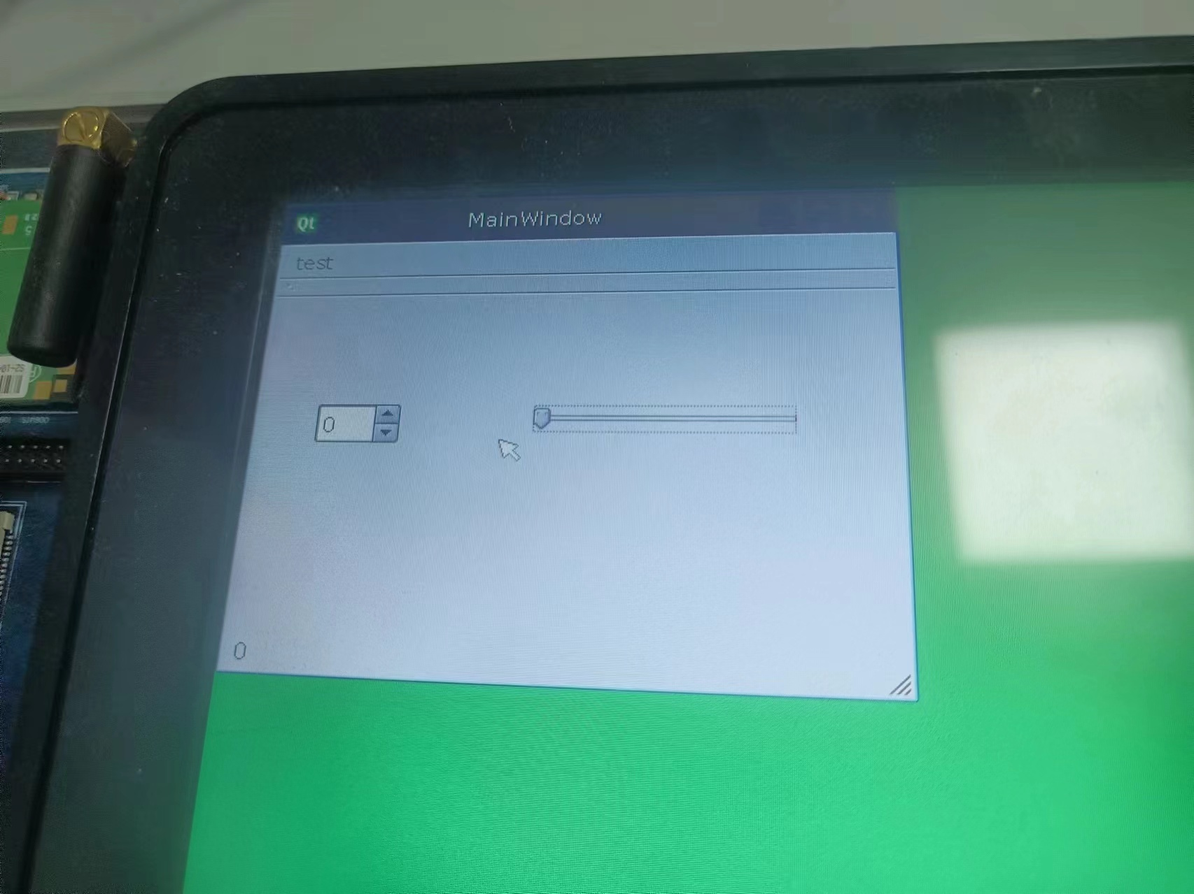

实验总结
1、实现包含菜单，工具栏，状态栏，控件，输入窗口，输出窗口的程序
2、QT界面程序在实验箱LCD屏如何显示

